

KIRIKKALE ÜNİVERSİTESİ

BİLGİSAYAR MÜHENDİSLİĞİ BÖLÜMÜ

BİTİRME PROJESİ

Yangın Söndüren Robot

Danışman

Halil Murat ÜNVER

Hazırlayan

Sümeyye VARMIŞ

# Özet

Bu projede tasarlanan araç, ateşin olduğu yöne doğru hareket eder. Ateşin olduğu yere geldiğinde ise üzerinde bulunan suyu, su motoru ile ateşin olduğu yere dökmektedir.

Bu aracın yapımında Arduino elektronik geliştirme kartı, L298N motor sürücü, iki tane DC motor, bir tane sarhoş teker, bir tane 9V pil, 5V güç kaynağı, bir tane servo motoru, bir tane su motoru, üç tane ateş sensörü, bir tane 330 ohm direnç, bir tane BC237 NPN transistör ve bir tane 1N4001 diyot kullanılmıştır.

Ateş sensörleri ile ateşin ne tarafta olduğu tespit edilmektedir. Robotun ön kısmında sağda, solda ve ortada ateş sensörleri bulunmaktadır. Sağ taraftaki sensör ateşi algıladığında, robot sağ tarafa doğru hareket etmektedir. Sol taraftaki sensör ateşti algıladığında, robot sol tarafa doğru hareket etmektedir. Ortadaki ateş sensörü aktif olduğunda ise robot durur, su motorunu ve servo motorunu aktif eder. Servo motorunun amacı, suyun daha çok alana dökülmesini sağlamaktır.

Devre bağlantılarının yapılması ile ve hazırlanan kodun Arduino elektronik geliştirme kartına yüklenmesi ile proje tamamlanmış olmaktadır.

# İçindekiler

1. Giriş………………………………………………………………………………………...4
2. Önbilgiler…………………………………………………………………………………..5
   1. Arduino UNO…………………………………………………………………………5
   2. Motor Sürücü………………………………………………………………………….7
   3. Ateş Sensörü…………………………………………………………………………..9
   4. Servo Motor…………………………………………………………………………...9
   5. Su Motoru……………………………………………………………………………10
3. Sistem Tasarımı ve Çalışması…………………………………………………………….12
   1. Devre Şeması………………………………………………………………………...12
   2. Arduino Yazılımı…………………………………………………………………….12
4. Sonuç……………………………………………………………………………………..14
5. Kaynaklar…………………………………………………………………………………15

# Giriş

Arduino elektronik geliştirme kartı ile hazırlanan robot, üzerindeki ateş sensörleri sayesinde ateşin nerede olduğunu tespit etmektedir. Araç ateşe doğru otonom olarak hareket etmektedir. Robot ateşin olduğu yere geldiğinde, üzerindeki su motoru çalışarak, suyu dökmektedir.

Robot için geliştirilen kod, Arduino IDE kullanılarak geliştirilmiştir. C/C++ programlama dili kullanılarak geliştirilmiştir. DC motorlar için L298N motor sürücü kullanılmıştır. L298N motor sürücü ile birbirinden ayrı iki motorun kontrolü yapılabilmektedir. Su motorunun kontrolü için ise bir anahtarlama devresi kuruldu.

Yaptığımız çalışmaya benzer çalışmalar internette mevcuttur. Çalışmamızı diğer çalışmalardan ayıran özellikler ise; su motoru için bir anahtarlama devresinin olmasıdır, su motorunun kullanılmasıdır. Su motoru kullanılan diğer çalışmalarda, su motor için 5V tek kanallı röle kullanılmıştır. Su motoru kullanılmayan projelerde ise, yangın söndürücü veya fan motoru ve pervane kullanılmıştır.

# Önbilgiler

Bu projede, Arduino UNO, L298N motor sürücü, servo motor, su motoru, BC237 transistör, 1n4001 ve ateş sensörü kullanılmıştır.

## Arduino UNO

Arduino, elektronik, yazılım ve donanım temelli bir geliştirme platformudur. Arduino UNO ATmega328 mikrodenetleyici içeren bir Arduino kartıdır.

Arduino UNO ile çeşitli sensörlerden fiziksel bilgi alınabilmektedir, bu bilgiler ile çeşitli çalışmalar gerçekleştirilebilir. Arduino UNO üzerinde 14 tane dijital giriş/çıkış pini bulunmaktadır, bu 14 dijital pinden 6 tanesi PWM pinidir. Ayrıca 6 tane analog giriş pini bulunmaktadır, bir adet 16 MHz kristal osilatörü, USB bağlantısı, power jakı, ICSP başlığı ve reset butonu vardır.

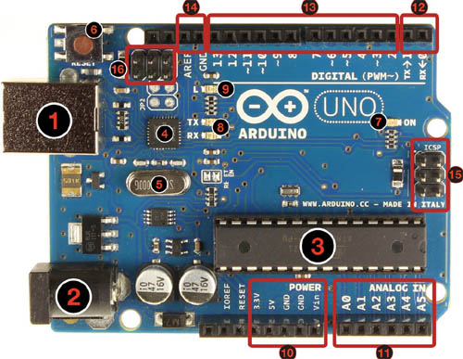

1. USB jakı
2. Power jakı (7-12V)
3. Mikrodenetleyici ATmega328
4. Haberleşme çipi
5. 16 MHz kristal
6. Reset butonu
7. Power ledi
8. TX/RX ledi
9. Led
10. Power pinleri
11. Analog girişler
12. TX/RX pini
13. Dijital Giriş/Çıkış pinleri (yanında ~ işareti olan pinler PWM olarak kullanılabilirler)
14. Ground ve AREF pinleri
15. ATmega328 için ICSP
16. USB arayüz için ICSP

Arduino UNO teknik özellikleri:

1. Mikrodenetleyici: ATmega328
2. Çalışma gerilimi: 5V DC
3. Tavsiye edilen besleme gerilimi: 7-12V DC
4. Besleme gerilimi limitleri: 6-20V
5. Dijital giriş/çıkış pinleri: 14 tane (6 tanesi PWM çıkışını destekler)
6. Analog giriş pinleri: 6 tane
7. Giriş/çıkış pini başına düşen DC akım: 40 mA
8. 3,3V pini için akım: 50 mA
9. Flash hafıza: 32 KB
10. SRAM: 2 KB
11. EEPROM: 1 KB
12. Saat frekansı: 16 MHz

**USB Jak:** Bilgisayar ile Arduino arasındaki iletişimin sağlanması için Arduino üzerinde bulunan USB girişidir.

**Reset Pin:** Arduino içerisinde yüklü olan yazılımın resetlenmesini ve baştan başlatılmasını sağlar.

**3,3 Volt Power Pin:** Bu pin 3,3 voltluk çıkış sağlar, bu pinin çıkış akımı ise 50 mA’dır.

**5 Volt Power Pin:** Bu pin 5 voltluk çıkış sağlar, çıkış akımı ise 450 mA’dır.

**GND Pin:** Devrenin tamamlanması için gerekli olan topraklama pinidir.

**VIN Pin:** Arduino ’yu beslemek için kullanılmaktadır.

**Analog In Pin:** Bu pinler analog giriş pinleridir. Bu pinler 0-5 volt arasındaki gerilimi dijitale dönüştürmektedir.

**Dijital Giriş/Çıkış Pin:** Bu pinler dijital giriş/çıkış pinleridir. Elektronik bileşenlerimize Arduino içerisinde bulunan yazılıma göre 5 Volt veya 0 Volt vermek için veya dışarıdan 0 Volt veya 5 Volt verildiğini algılamak için kullanılır. Bu pinlerden 40 mA çıkış akımı verilmektedir.

**PWM Pin:** Bazı dijital giriş/çıkış pinlerinin yanında “ ~ ” işareti vardır. Bu pinler PWM(analog çıkış) pinleridir. Bu pinler ile 0-5 volt arası gerilim kare dalga şeklinde 8 bit çözünürlüğünde devre elemanlarına aktarılabilmektedir.

**Serial IN/OUT Pin:** Bu 2 pin(TX/RX) Arduino ‘nun seri iletişim gerçekleştirmesini sağlar.

**AREF Pin:** Analog Referans pini analog ölçümlerimizin doğruluğunu arttırmak için kullanılır.

## Motor Sürücü

L928 entegresi, TTL seviyesi (5V ve 0V) lojik sinyalleri ile çalışabilen röle, solenoid, motor gibi indüktif yükler ile kullanılabilecek, 46V gerilimde ve toplamda 4A’e kadar akım verebilen bir sürücüdür. L298N, L298HN ve L298P gibi farklı kılıfları vardır. Bu projede L298N kullanılmıştır.

L298N sürücüsü 24V’a kadar olan motorları sürmek için kullanılır. İki kanalı vardır ve her kanal başına 2A akım verilmektedir.

L298N sürücü DC motor sürme uygulamalarında genellikle H-köprüsü konfigürasyonu kullanılır. Toplamda 4 adet anahtarlama elemanından oluşan H-köprüsü:

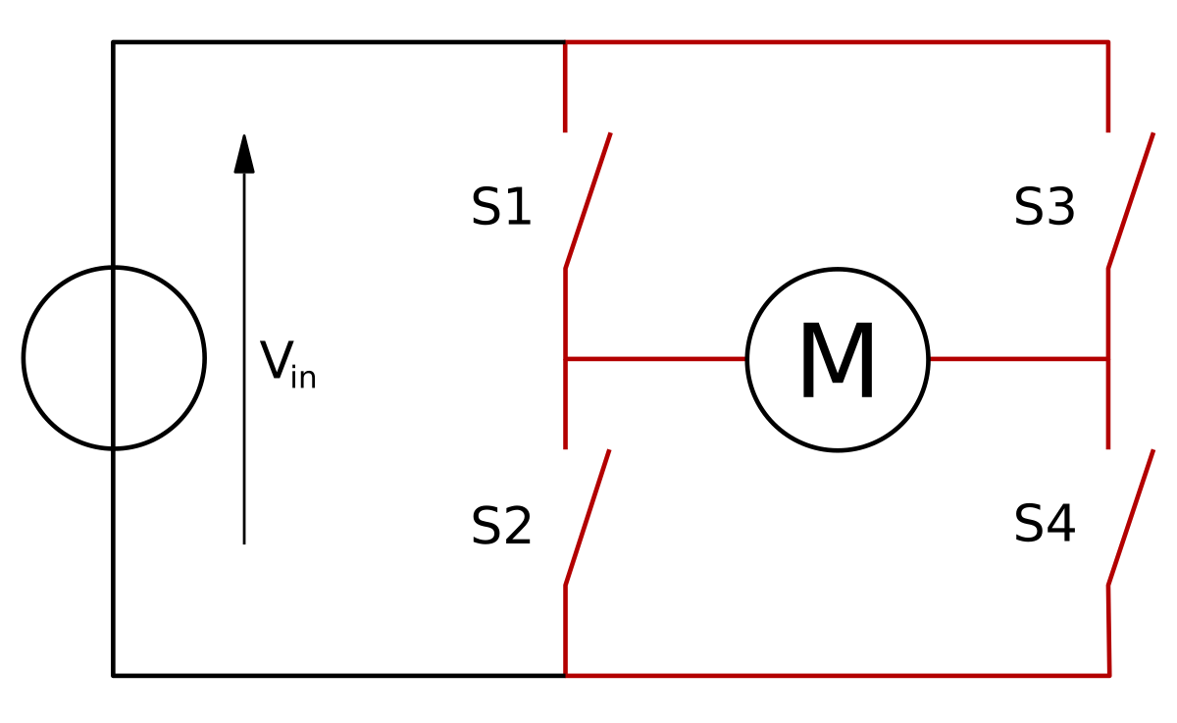

S1 ve S4 anahtarları aynı anda açılarak motorun üzerinden geçen akım, S2 ve S3 anahtarları açıldığında motorun üzerinden tam tersi yönde dönecek; bu sayede motorun dönüş yönünü kolayca kontrol etmemize olanak sağlayacaktır.

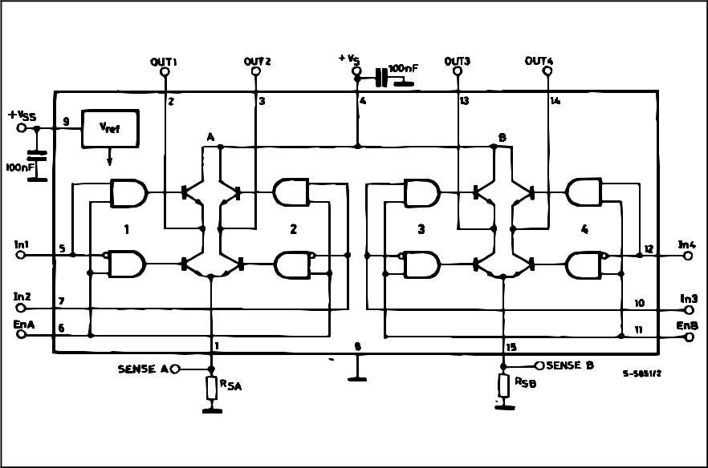

L298N entegresinin blog diyagramına bakıldığında L298N sürücüsünün üzerinde In1, In2, In3, In4, EnA ve EnB girişleri vardır. L298N sürücüsü iki tane motor sürebileceğinden dolayı In1, In2 ve EnA girişleri bir kanalın, In3, In4 ve EnB girişleri ise diğer kanalı kontrol etmek için kullanılır.

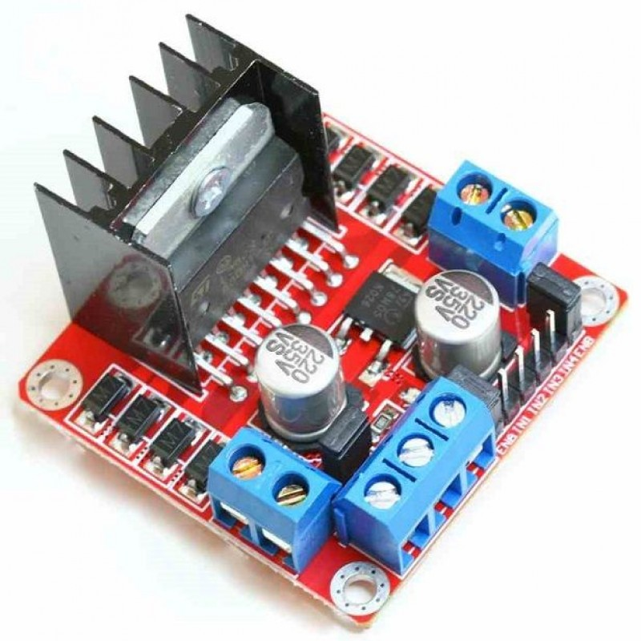

## 0B7IJ1PF7DaXeb2V4SWRSLTFhcU0-400x400.jpgAteş Sensörü

Bu sensör 760 nm – 1100 nm arasındaki dalga boyuna sahip ateşi tespit etmek için kullanılır. Üzerinde bir tane IR alıcı vardır. Yangın esnasında alevlerin oluşturduğu küçük IR dalgalarını algıladığında çıkış bacağında lojik bir sinyal üretmektedir. Çalışma voltajı 5 volttur.

## Servo Motor

Servo motorlar kapalı devre bir motor sistemidir. Servo motorlar içerisinde kontrol kartı, DC veya AC motor, şaft, dişli, potansiyometre, encoder ve amplikatör bulunmaktadır. Servo motorlar içerisinde bulunan parçalar sayesinde normal bir motorun sahip olmadığı belirli bir açıya, konuma ve hıza sahip olmaktadır. Motor, şaftın son komut pozisyonunu temsil eden hareket miktarını belirleyen, analog veya dijital bir elektrik sinyali ile kontrol edilir. Bir kodlayıcı türü, hız ve konum geri bildirimi sağlayan bir sensör işlevi görür. Bu devre genellikle dişli sistemiyle donatılmış olan motor muhafazasının içine inşa edilmiştir. Servo motorlar 0-90, 0-180, 0-270, 0-360 veya sonsuz dönen çeşitleri vardır.

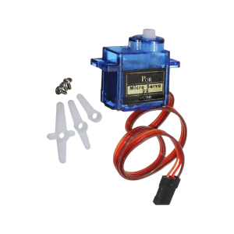

**Servo Motorların Çalışma Prensibi**

Servo motor, içinde bulunan encoder, mil, dişli ve motor hareket etmekte ve bu hareketi açısal değer olarak mili döndürmektedir. Servo motorlar encoder ve içerisinde bulunan potansiyometre aracılığı ile aldığı kare dalga sinyaller içe dönmektedir. Sinyaller arasındaki bekleme süreleri motor milinin hangi açıda döneceğini belirlemektedir.

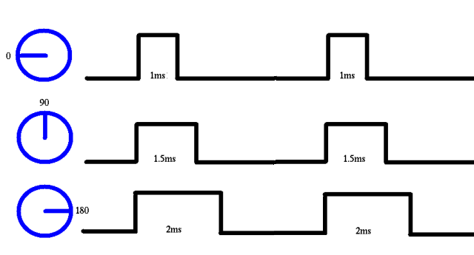

## Su Motoru

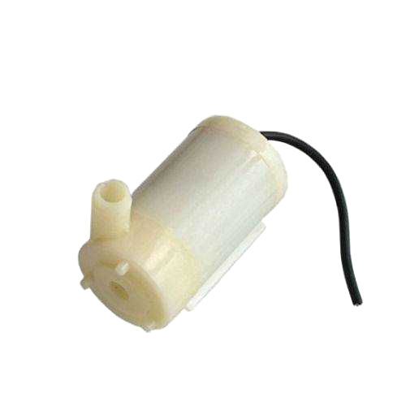Bu projede suyu aktarmak için mini dalgıç su pompası kullanılmıştır.

**Teknik özellikleri**

1. Çalışma gerilimi: DC 2.5V- 6V
2. Çalışma akımı: 130-220 mA
3. Güç tüketimi: 0.4-1.5W
4. Akış hızı: 80-120L/H
5. Çalışma ömrü: 500 saat
6. Max. Su basma mesafesi: 110cm

Arduino ’nun dijital pinlerinden verdiği akım, bu motoru çalıştırmak için yetmemektedir. Bundan dolayı transistörlü bir anahtarlama devresi kurulmuştur.

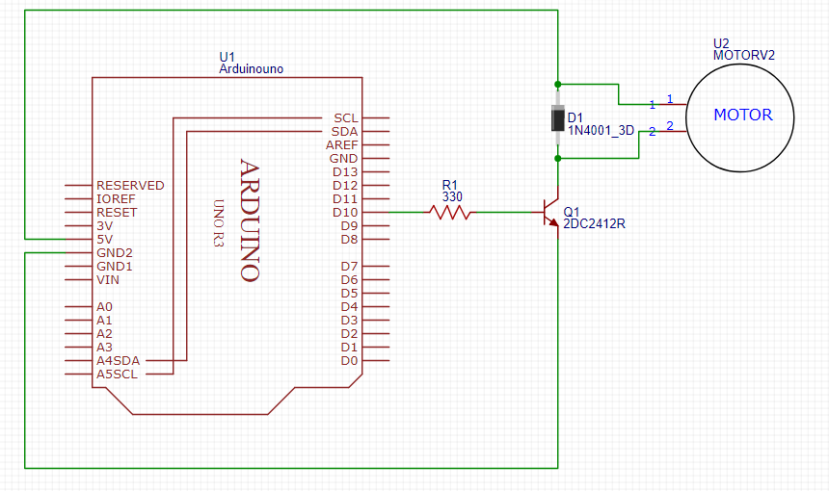

# Sistem Tasarımı ve Çalışması

## Devre Şeması

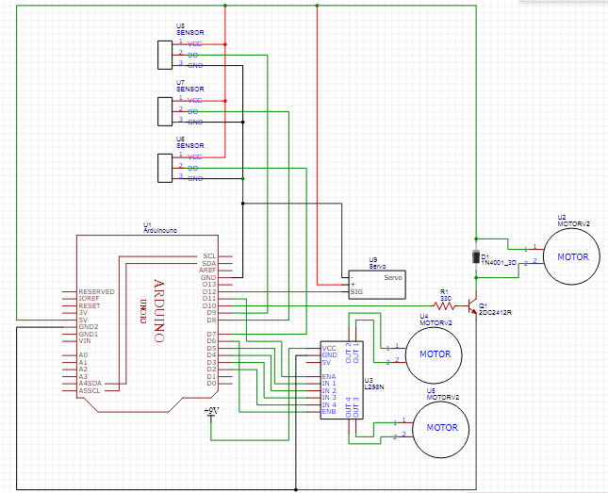

## Arduino Yazılımı

Servo motor 12 numaralı pine, ateş sensörleri 7, 8 ve 9 numaralı pinlere, L298N motor sürücünün input pinleri 5, 4, 3 ve 2 numaralı pinlere, ENA 11, ENB 6 numaralı pine, su motoru ise 10 numaralı pine bağlanmıştır.

Servo motoru kullanabilmek için servo motorun kütüphanesi kullanılmıştır.

#include <Servo.h>

Araç ilk çalışmaya başladığında servo motor 90 derecelik açıya ayarlanmaktadır.

myServo.write(90);

Ateş sensörlerinden gelen veriler okunur:

ates_sag=digitalRead(sag_s);

ates_orta=digitalRead(orta_s);

ates_sol=digitalRead(sol_s);

Sensörlerden gelen verilere göre araç hareket ettirilir:

if(!ates_sag){

motor_sag();

}

if(!ates_sol){

motor_sol();

}

if(!ates_orta){

motor_orta();

ates=true;

}

if(ates_sag == 1 && ates_orta==1 &&ates_sol==1){

motor_dur();

}

Eğer boolean olarak tanımlanan ateş değişkeni true olduğunda:

while(ates){

ates_sondur();

}

Ates_sondur fonksiyonu:

void ates_sondur(){

Serial.println("Ates sondur");

motor_dur();

delay(500);

digitalWrite(pomp,HIGH);

delay(500);

for(pos = 50;pos<=130;pos+=1){

myServo.write(pos);

delay(10);

}

for(pos = 130;pos>=50;pos-=1){

myServo.write(pos);

delay(10);

}

digitalWrite(pomp,LOW);

myServo.write(90);

ates=false;

}

# Sonuç

Bu çalışmada, ateş sönsörleri kullanılarak ateşe doğru hareket eden bir araç tasarlanmıştır. Ortadaki ateş sensörü aktif olduğunda, su motoru çalışarak ateşin olduğu yere suyun dökülmesi sağlanmıştır.

# Kaynaklar

<https://www.robotistan.com/mini-dalgic-pompa-6v-120-litresaat>

<https://blog.direnc.net/arduino-ile-l298n-motor-surucu-kullanimi/>

<http://www.robotiksistem.com/arduino_uno_ozellikleri.html>

<https://sites.google.com/site/robotikprojeses/arduino/arduino-uezerinde-bulunan-pinler>

<https://maker.robotistan.com/arduino-uno/>

<https://www.robotekno.com/arduino-ates-algilayici-sensor-alev-algilama-sensoru>

<https://www.robotdiyari.com/blog/flame%20-ate%C5%9F-sens%C3%B6r%C3%BC-kullan%C4%B1m%C4%B1>

<https://maker.robotistan.com/rc-servo-motor-nedir/>

<https://www.robocombo.com/blog/icerik/servo-motor-nedir>